## Міністерство освіти і науки України

# Національний університет “Львівська політехніка”

Кафедра інформаційних систем та мереж



Комп’ютерні мережі

Звіт

До лабораторної роботи № 4

«Проектування комп’ютерної мережі в Cisco Packet Tracer»

Варіант-3

Виконав:

ст. гр. ІТ–22

Гук П. М.

Прийняла:

Нич Л. Я.

«___» ______ 2020 р.

∑ = ____ ___________

# Львів – 2020

**Мета роботи:** Ознайомитися з графічним інтерфейсом Cisco Packet Tracer, навчитись моделювати комп’ютерну мережу, а також здійснювати її моніторинг.

**Короткі теоретичні відомості:**

1. Для чого призначена програма Cisco Packet Tracer?

Cisco Packet Tracer дає змогу моделювати комп’ютерні мережі, розробляти працездатні моделі мережі, налаштовувати маршрутизатори та комутатори, взаємодіяти між декількома користувачами.

1. З яких основних частин складається вікно Cisco Packet Tracer?

* головне меню;
* верхня панель інструментів;
* перемикач між логічною та фізичною організацією;
* панель інструментів;
* перемикач між реальним режимом та режимом симуляції;
* панель створення сценаріїв користувача;
* панель типів пристроїв;
* панель моделей пристроїв;
* робоча область.

1. Як додати певний пристрій у проект?

Вибираєм тип пристрою у панелі типи пристроїв і модель пристрою в панелі моделі пристроїв і натискаємо на любій точці у робочій області.

1. Як переглянути конфігурацію певного пристрою?

Відкрити вікно налаштувань пристрою і перейти у вкладку Config.

1. Як встановити новий модуль у пристрій?

Відкрити вікно налаштувань пристрою у вкладці Physical потрібно перш за все вимкнути пристрій натиснувши на кнопку живлення. Після цього вибрати певний модуль і лівою кнопкою миші перетягнути його зображення у вільний роз’єм.

1. Як задати ім’я пристрою?

**Config** -> **Global settings** -> **Display Name**

1. Як задати IP-адресу та маску пристрою?

**Desktop** -> **IP Configuration**

1. Які типи зв’язків між пристроями використовуються в Cisco Packet Tracker?

* автоматичний
* консоль
* мідний кабель з прямим підключенням
* мідний кабель з перехрещенням
* волоконно-оптичний кабель
* телефонна лінія
* коаксіальний кабель
* послідовні порти DCE/DTE

1. Як видалити декілька пристроїв з проекту?

**Management** -> **Unmanage Devices**

1. Як виконати перевірку з’єднання двох пристроїв в режимі реального часу?

Встановити режим **Realtime** скористатись піктограмою **Add Simple PDU** та вибрати режим формування простих пакетів для перевірки роботи мережі. Далі вибираємо послідовно джерело і приймач запиту.

**Хід роботи**

1. Запустити програму і створити новий проект мережі. 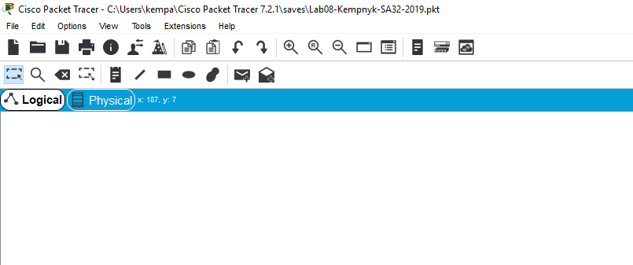

*Рис. 1. Відкритий проект Cisco Packet Tracer*

1. Додати у проект кінцеві пристрої - декілька робочих станцій, ноутбуків та сервер.

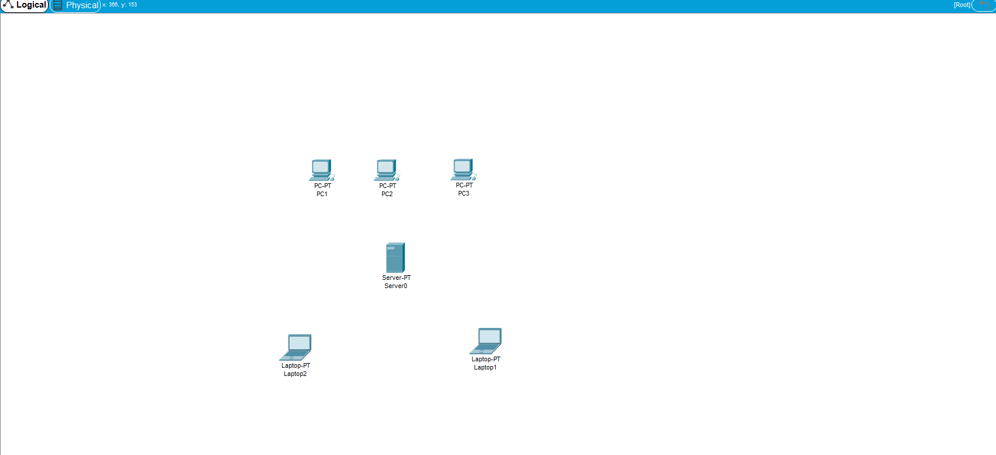

*Рис. 2. Відкритий проект Cisco Packet Tracer з доданими пристроями*

1. Змінити кінцевим пристроям, доданим у п.2, стандартні імена і налаштувати ІР-адреси та маску.

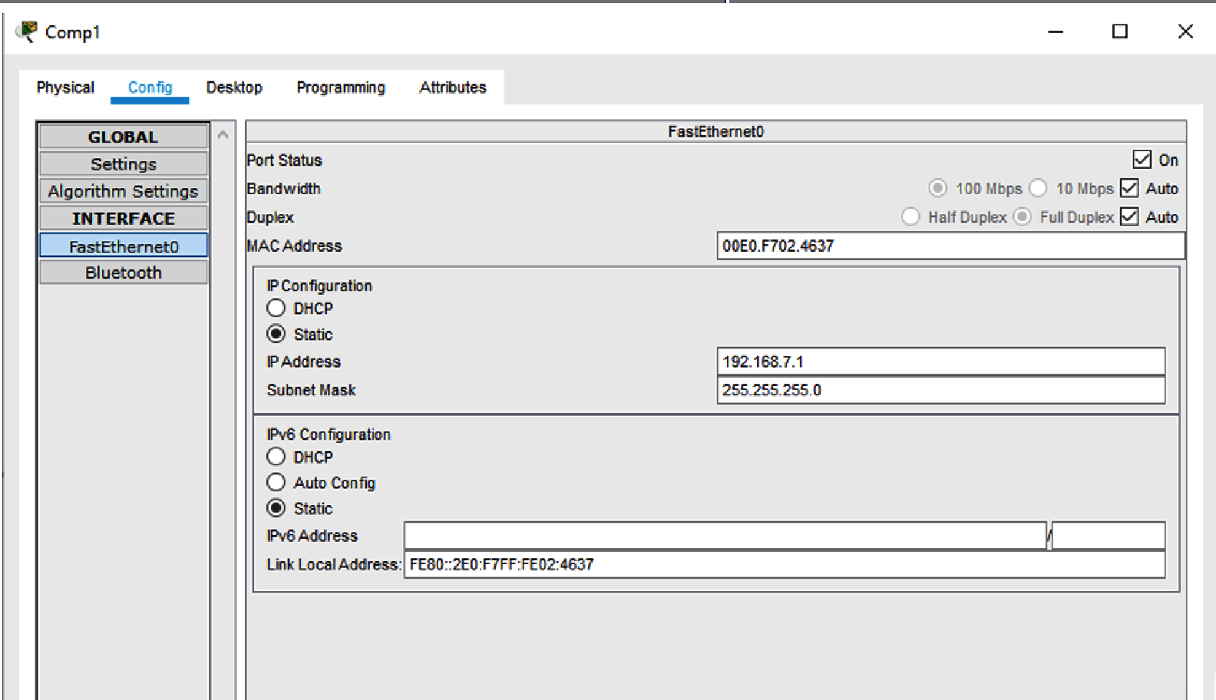

*Рис. 3. Зміна Ір-адреси та маски підмережі*

4. Додати у проект комутатор і з’єднати всі пристрої за топологією “зірка”.

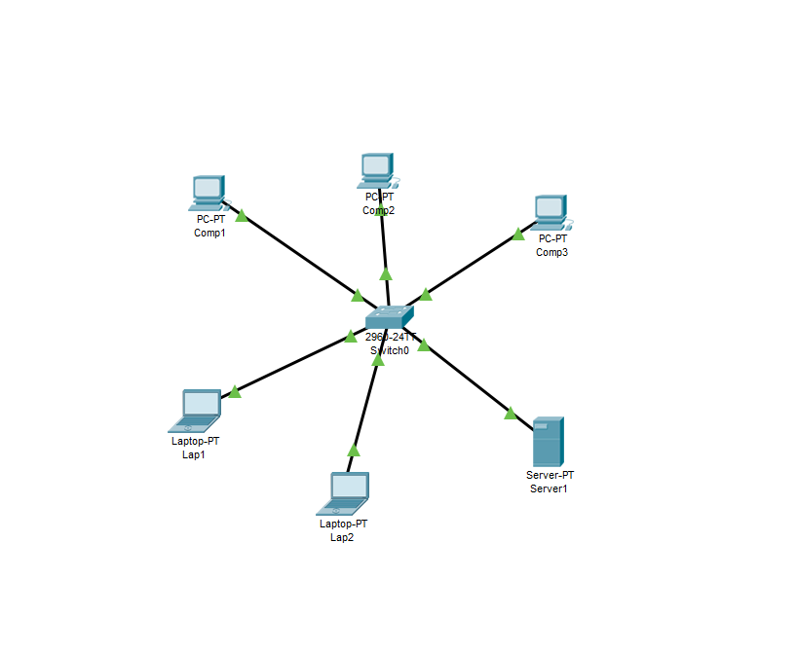

*Рис. 4. Вікно проекту*

5. Використовуючи ехо-пакети, перевірити доступність різних вузлів мережі.

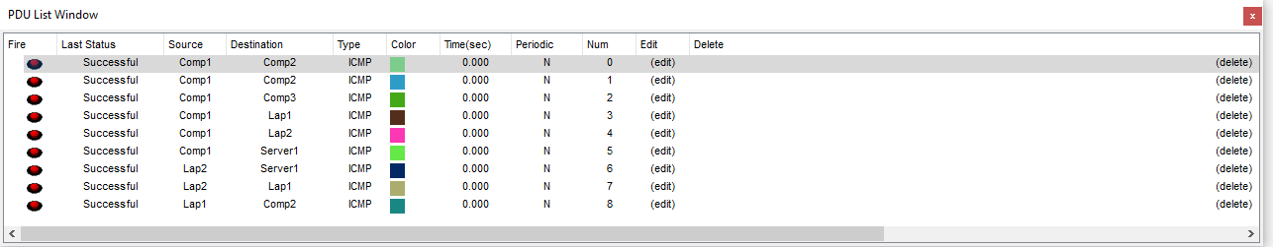

*Рис. 5. PDU list*

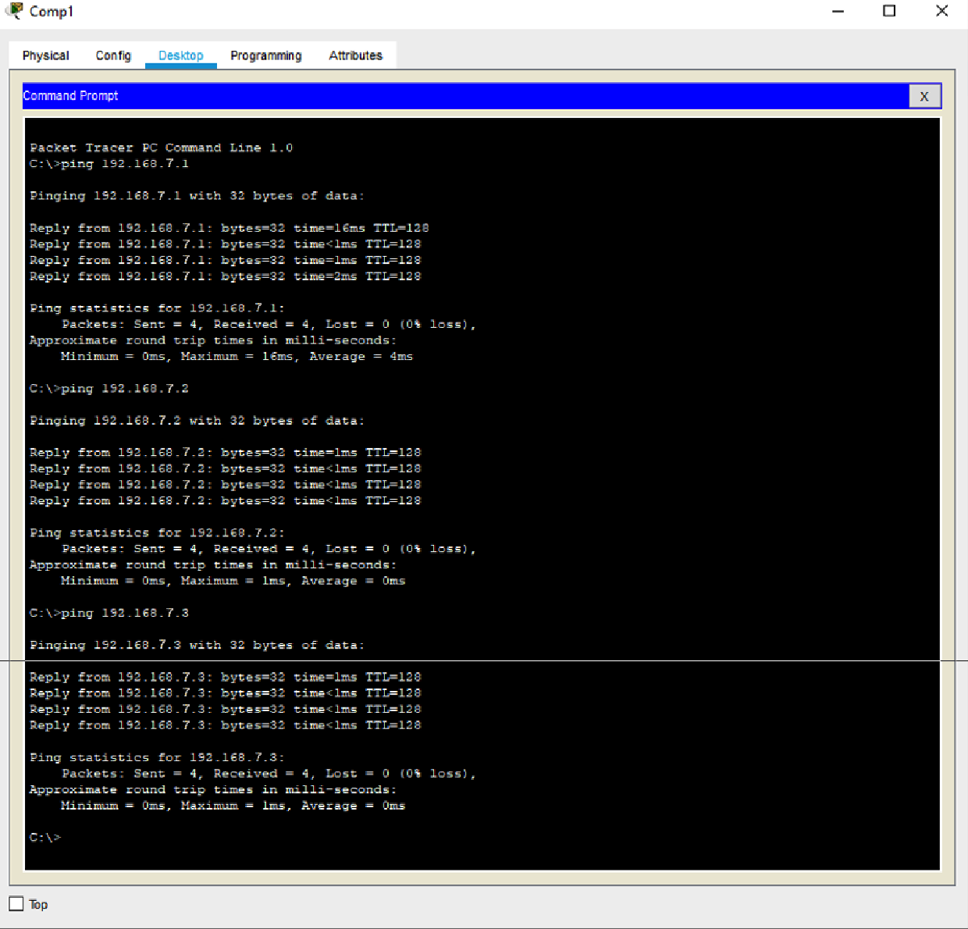

*Рис. 6. Перевірка доступності різних вузлів мережі*

6. Зберегти проект мережі.

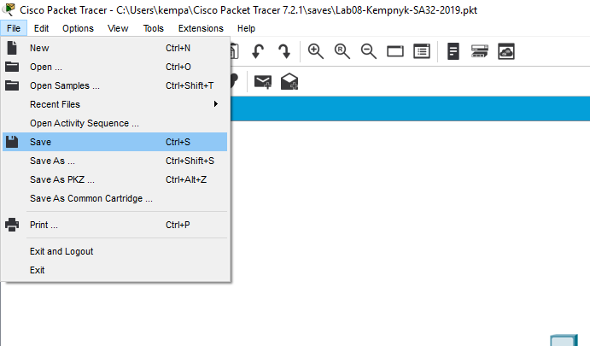  
*Рис. 7. Збереження проекту мережі*

**Висновок:** Виконуючи дану лабораторну роботу я встановив на свій ПК програму Cisco Packet Tracer, створив новий проект мережі. Дізнався і використав на практиці як додавати до проекту кінцеві пристрої,навчився змінювати їхні IP-адреси та маски підмережі. На практиці навчився розташовувати кінцеві пристрої за типологією зірка і з’єднувати усі пристрої за допомогою комутатора. Також дізнався як, використовуючи ехо-пакети, перевірити доступність різних вузлів мережі за допомогою вікна управління пакетами User Created Packet Window та командної стрічки Comand Prompt.